**MEA S4-001394 vendor 20011100 สร้าง view ไม่ครบ**

ข้อมูลสร้างจากโปรแกรม ZFIAPE028 โปรแกรมยื่นคำร้องขอสร้างและปรับปรุงข้อมูลหลักคู่ค้าทางธุรกิจ(เจ้าหนี้)

Investigate ที่ ERP-900 เปรียบเทียบระหว่าง vendor ที่สร้างครบ (20011097) และไม่ครบ (20011100)

* Table ZFIAP_BP028

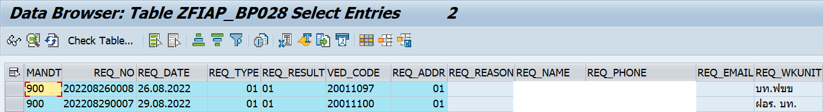













รายการที่ผิดปกติ มี MSG ชื่อ: เป็นฟิลด์รายการที่ต้องการ สันนิษฐานว่าเพราะข้อมูลยังไม่มีใน vendor general view (LFA1)

* ดูที่ T-Code: BP

vendor ที่สร้างครบ (20011097) จะมีการสร้างและเปลี่ยนแปลง

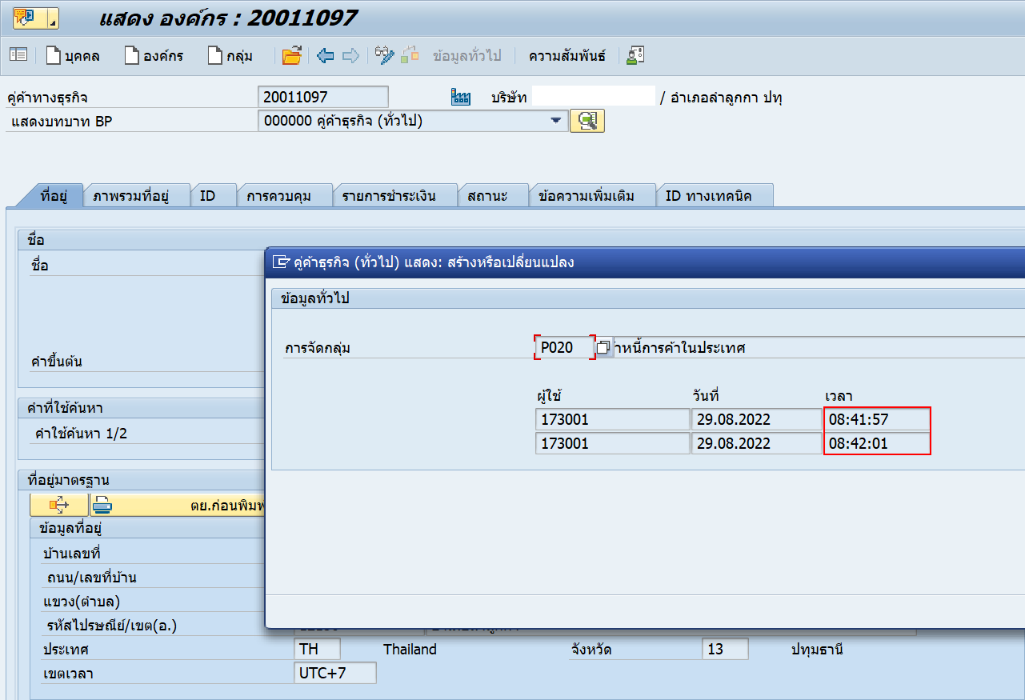

vendor ที่สร้างไม่ครบ (20011100) มีเฉพาะการสร้าง ไม่มีการเปลี่ยนแปลง

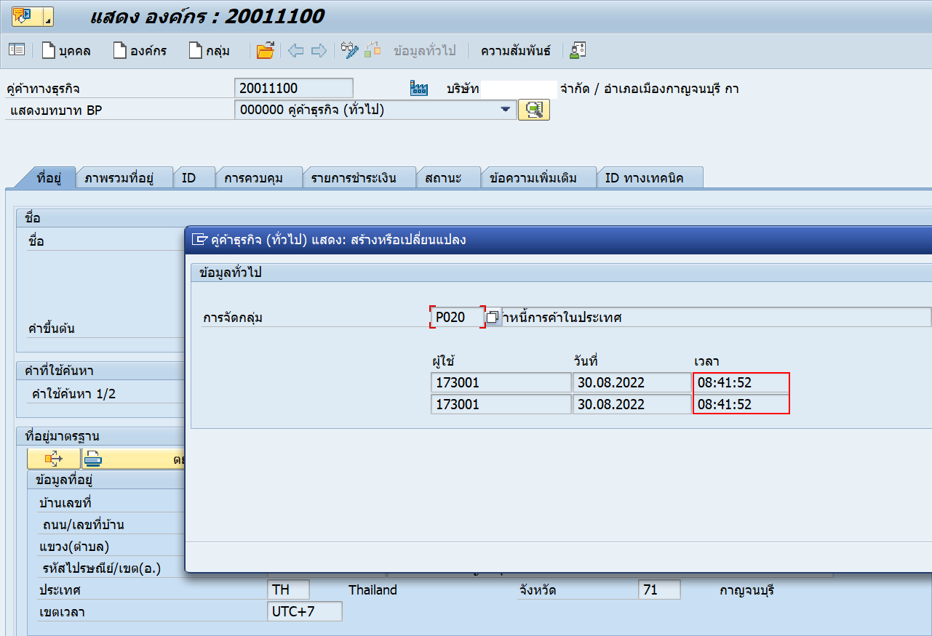

Vendor ที่ผิดปกติ ไม่มีข้อมูลใน table LFA1 และ LFB1

จาก Code program จะเห็นว่ามีการสร้างและ change ต่อเนื่องกัน ซึ่งอาจเกิดกรณีที่ข้อมูลยัง update database ไม่เสร็จ ก็เรียกมา change ต่อ ซึ่งจะทำให้ error

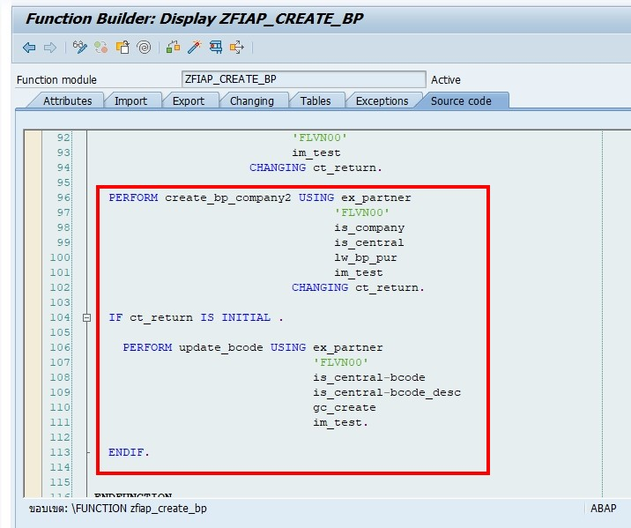

**= = = = = = = = = = = = = = = = = = = = = = = = = = = = = = = =**

แก้ไข program ดังนี้

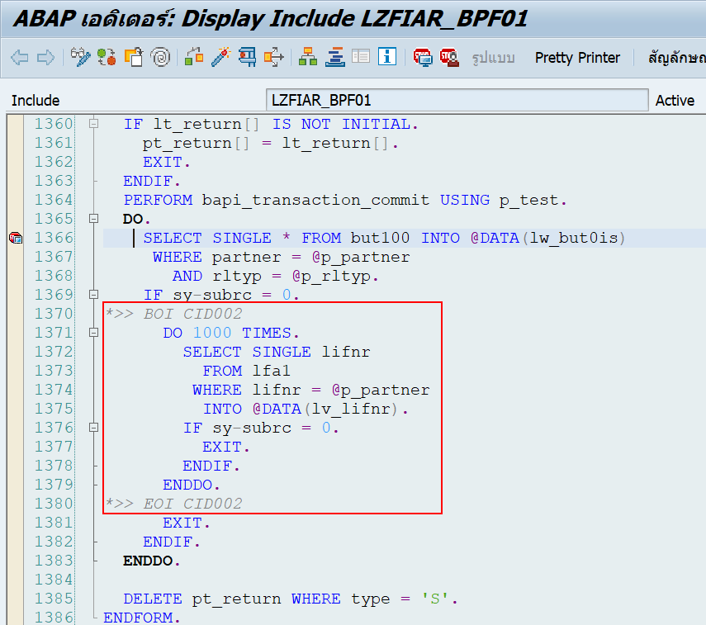

**= = = = = = = = = = = = = = = = = = = = = = = = = = = = = = = =**

Test in ERD-300

T-Code: ZFIAPE028

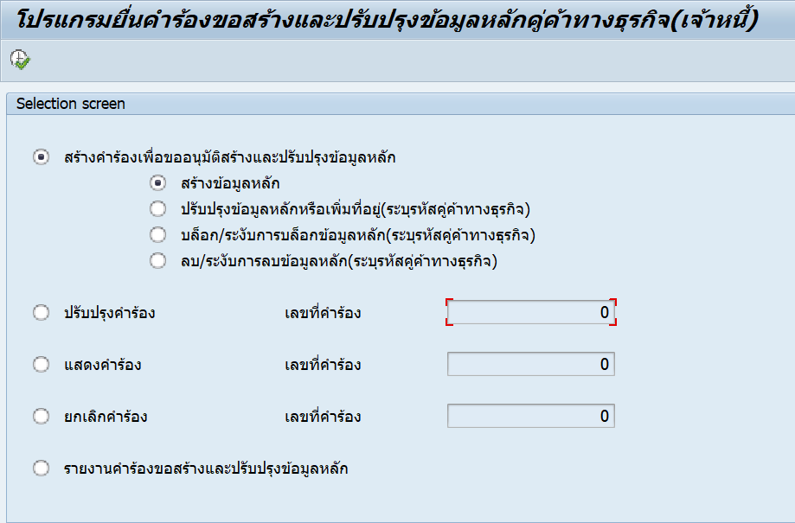

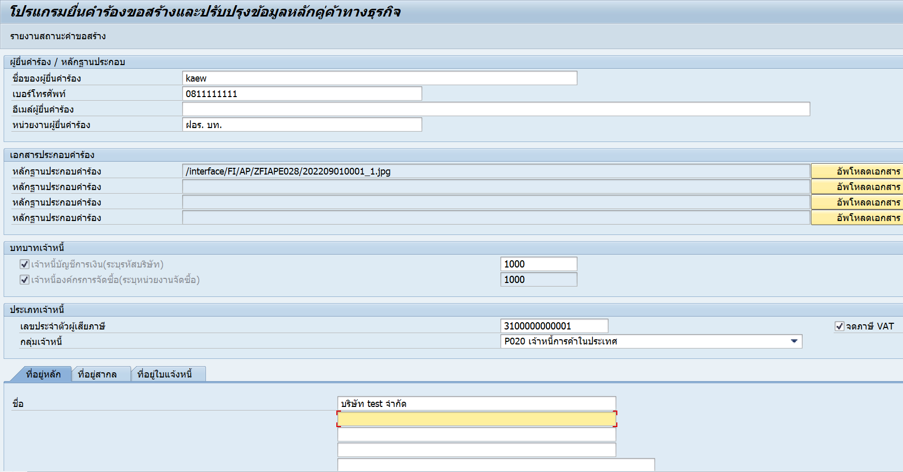

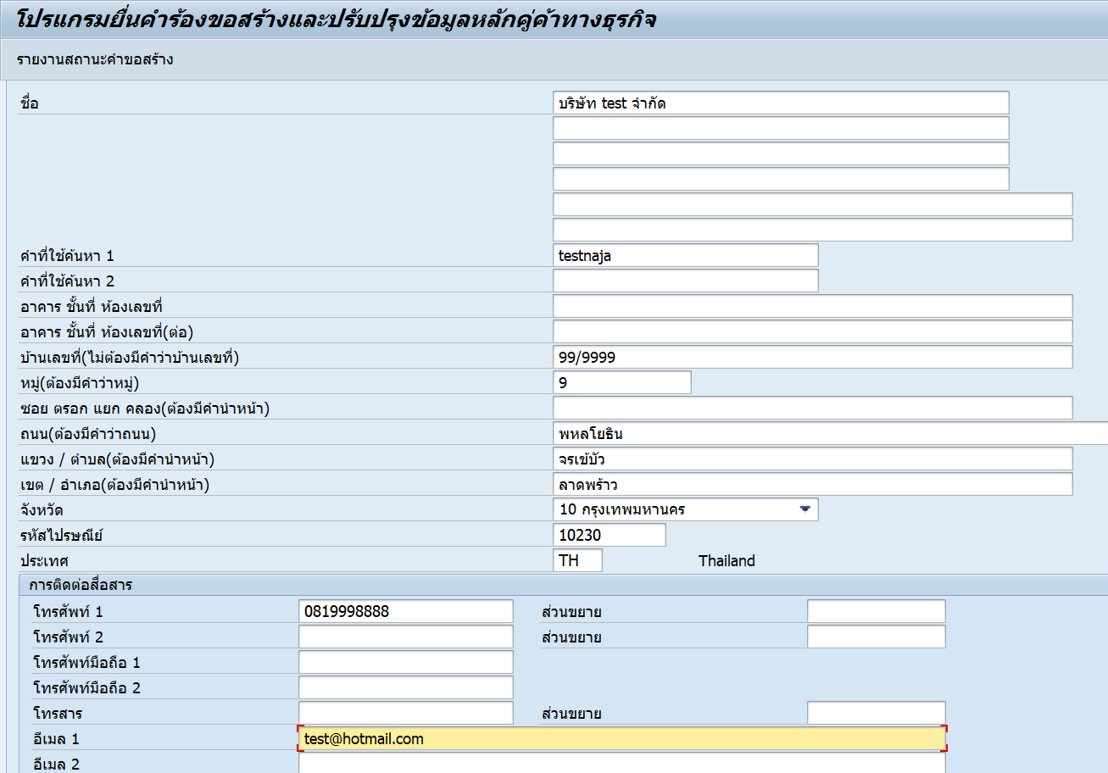

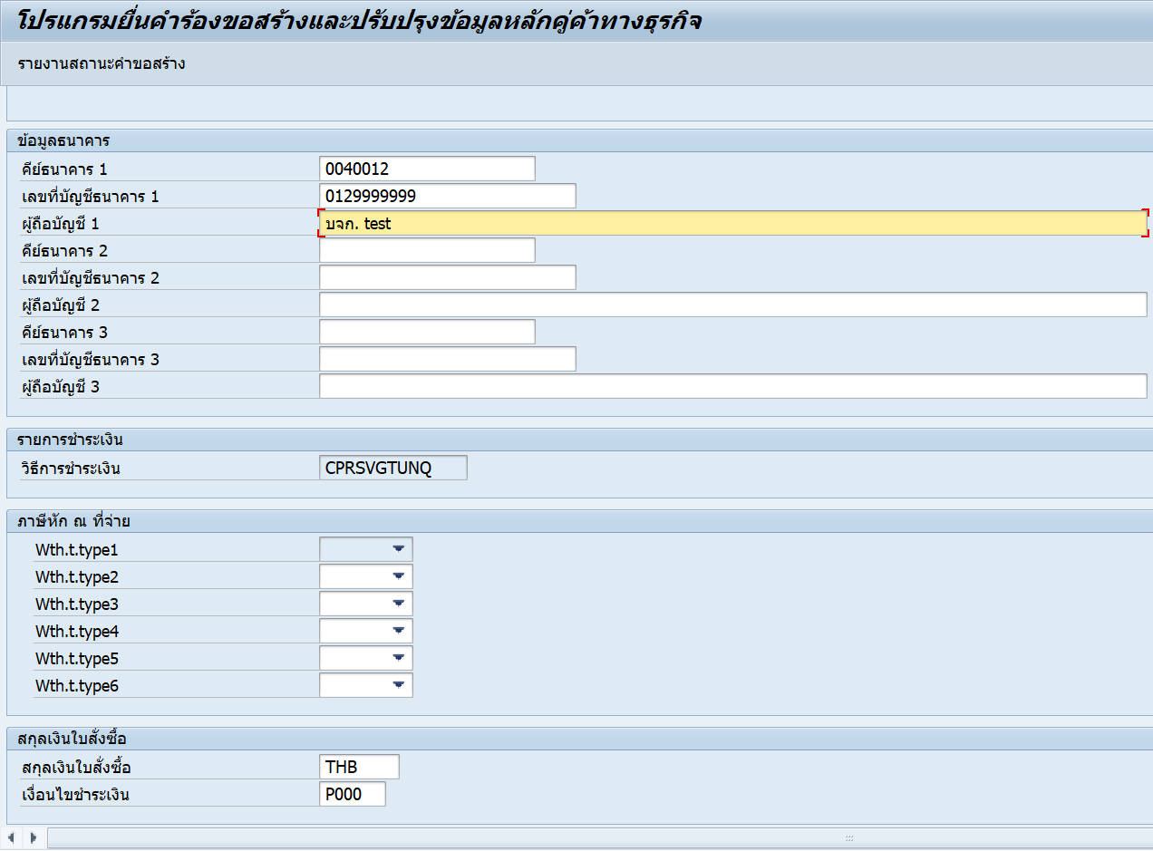

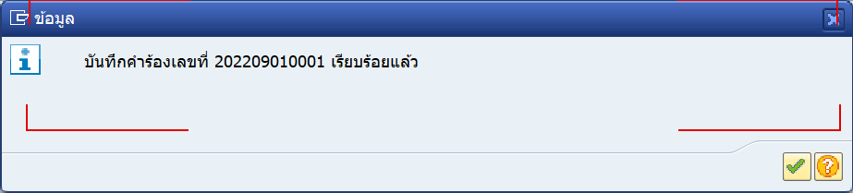

T-Code: ZFIAPE028_APPROVE

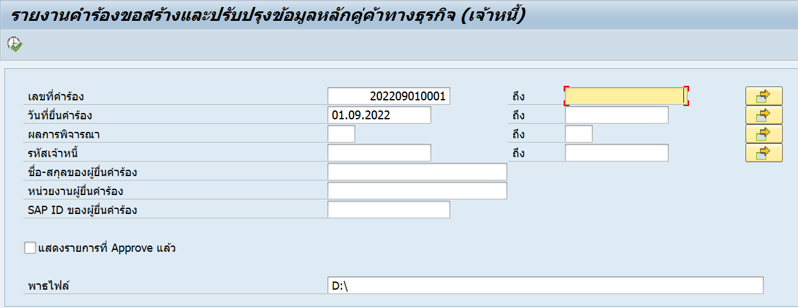

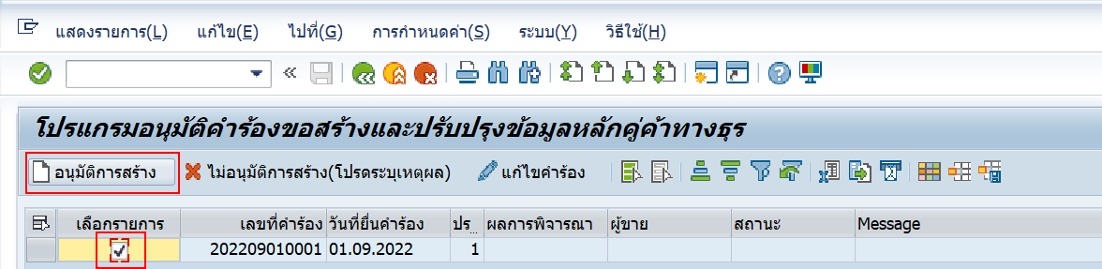

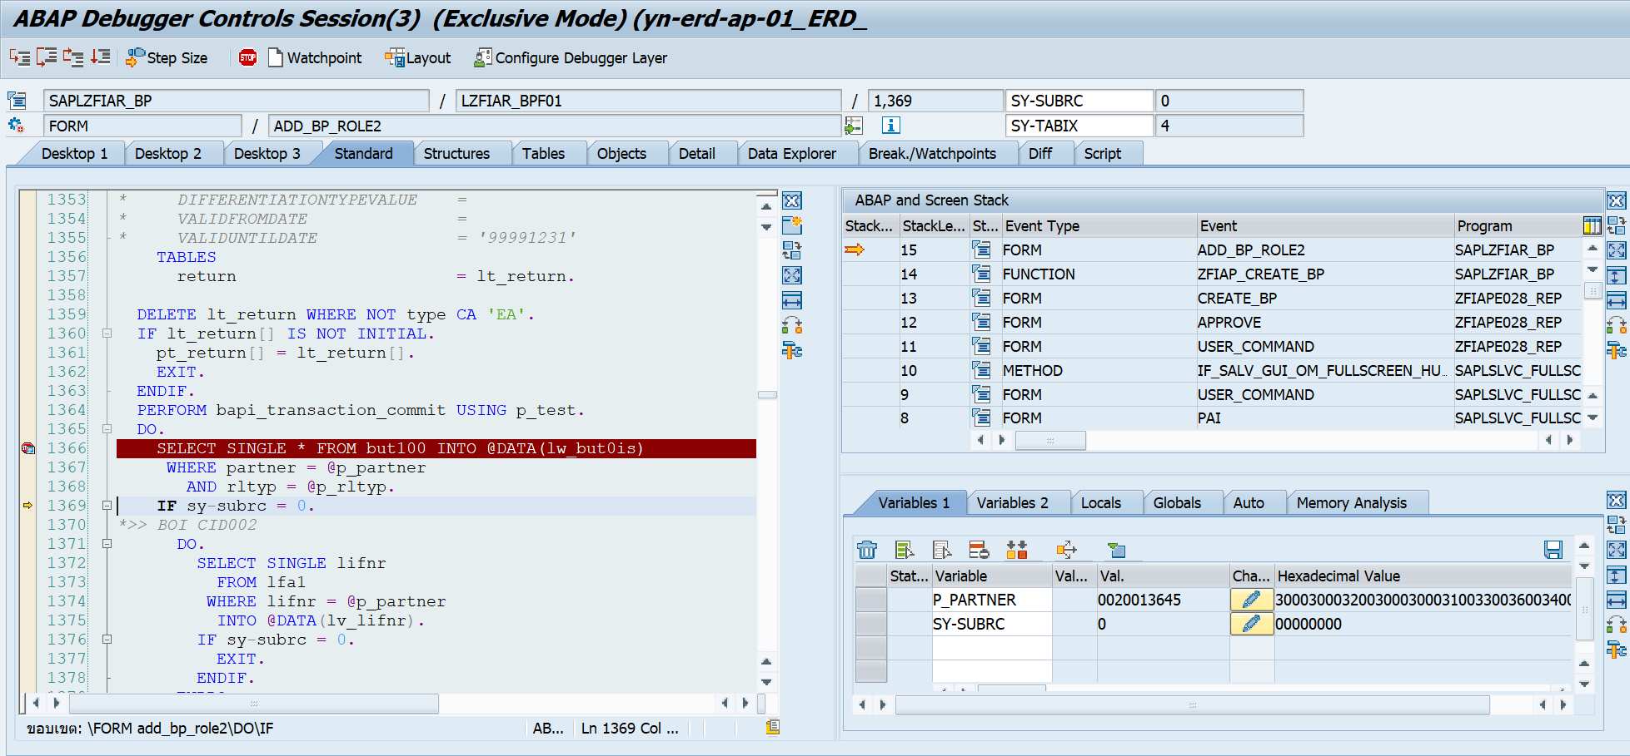

เข้าเช็คตรง statement นี้ 2 ครั้ง

ตอนเข้าครั้งแรก มี BP นี้ใน BUT0XX และ LFA1 แล้ว แต่ยังไม่มีใน LFB1

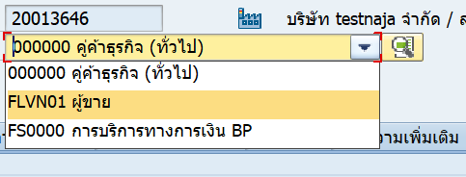

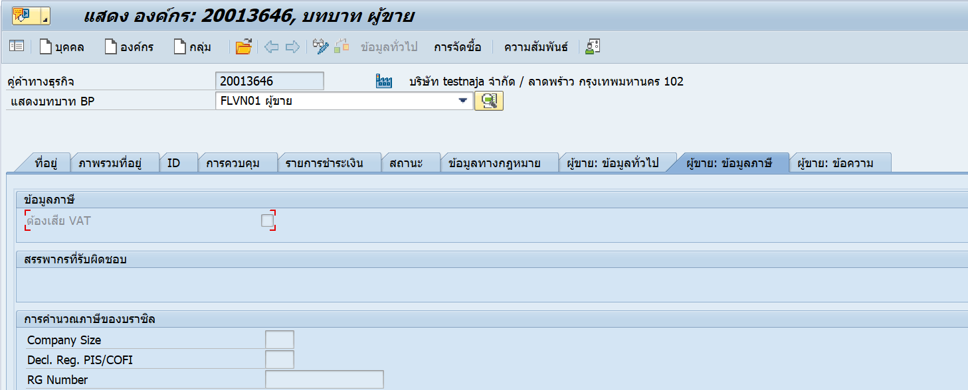

รอบ 2 ยังไม่มีใน LFB1

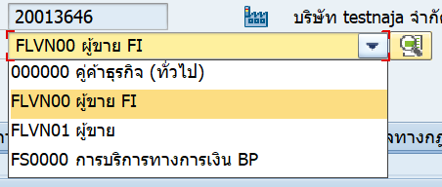

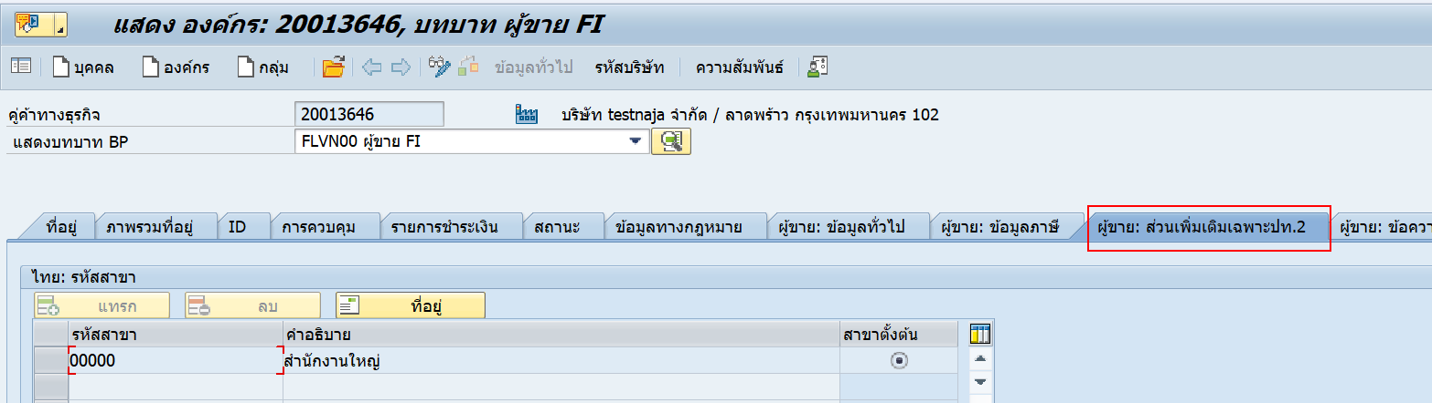

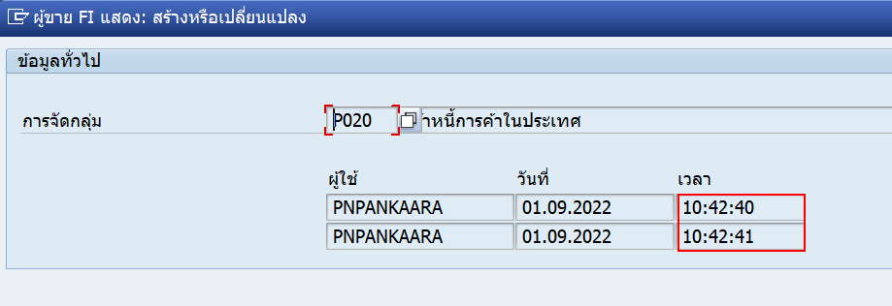

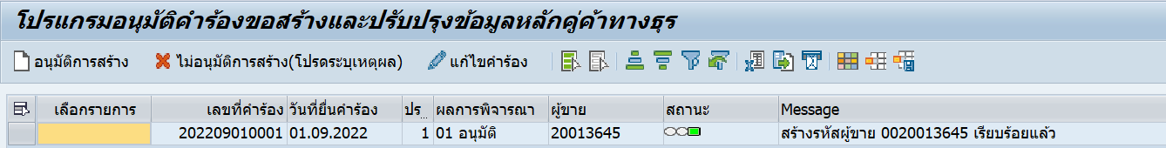

ลองทดสอบโดยพอเข้า code ตรงที่ break ไว้ครั้งแรกไปลบข้อมูลใน table LFA1 ออก (เปรียบเสมือนยัง update database ไม่เสร็จ) จะขึ้น error เหมือนที่ ERP-900

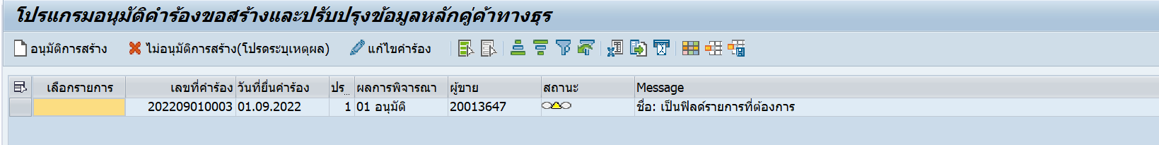

ดูใน BP จะเหมือนกันคือไม่ได้สร้าง com code view

